**JUDUL (12pt)**

Judul ditulis tidak lebih dari 12 kata, jelas, padat, dan informatif.  Jargon dan singkatan sebaiknya dihindari. (BOLD, CENTER, TIMES NEW ROMAN FONT 12, SINGLE SPASI)

Judul ditulis dalam dua bahasa: Bahasa Indonesia dan *Bahasa Inggris* (Cetak Miring)

**Nama Penulis Pertama*, Nama Penulis Kedua, dst**

Institusi / Lembaga Afiliasi Penulis Pertama

Institusi / Lembaga Afiliasi Penulis Kedua

Institusi / Lembaga Afiliasi Penulis Ketiga

* Email : Alamat Surel Penulis Utama/Korespondensi

**(selain Judul, Seluruh Isi Naskah Menggunakan Font Times New Roman 11 dan Setiap Sub Judul Diberi tanda Bold, Makalah tidak boleh kurang dari 5.000 kata; tidak termasuk daftar referensi)**

***ABSTRACT***

*Ditulis dalam bahasa Inggris, cetak miring, memuat tujuan, metode dan hasil penelitian.  Ditulis tidak lebih dari 200 kata.*

***Keywords:*** *3* – 5 *key words (dipisahkan tanda titik koma; ketuk 1 kali, 1 spasi 6 pt before after*)

**ABSTRAK**

Ditulis dalam bahasa Indonesia, memuat tujuan, metode dan hasil penelitian.  Ditulis tidak lebih dari 300 kata.

**Kata kunci:** *3 – 5 kata kunci (dipisahkan tanda titik koma; ketuk 1 kali, 1 spasi 6 pt before after)*

**PENDAHULUAN**

Berisi latar belakang, pentingnya dilakukan penelitian, gap antara penelitian sebelumnya, dan tujuan penelitian;

**METODE**

Berisi waktu dan lokasi penelitian, bahan dan alat yang digunakan, metode yang dijelaskan secara detail baik desain penelitian, perlakuan, rancangan percobaan, metode dan analisis data;

**HASIL DAN PEMBAHASAN**

Hasil disampaikan secara singkat dan jelas. Data yang ditampilkan sudah dianalisis dan disusun sesuai dengan tujuan penelitian. Tabel, grafik, dan gambar yang ditampilkan juga disesuaikan untuk menjawab dan menjelaskan masalah sesuai tujuan penelitian. Pembahasan secara mendalam dikaitkan dengan tujuan penelitian, hipotesis (jika ada), juga membandingkan hubungannya dengan hasil-hasil penelitian sebelumnya;

**Penulisan Judul dan keterangan Gambar atau Tabel ditulis dalam format Bahasa Indonesia dan *Bahasa Inggris (Cetak Miring)***

Judul Tabel ( Bahasa Indonesia)

*Title Table (Bahasa Inggris)*

|  |  |  |
| --- | --- | --- |
| Komponen | Item | Keterangan |
|  |  |  |
|  |  |  |

Sumber (*Resources*) :

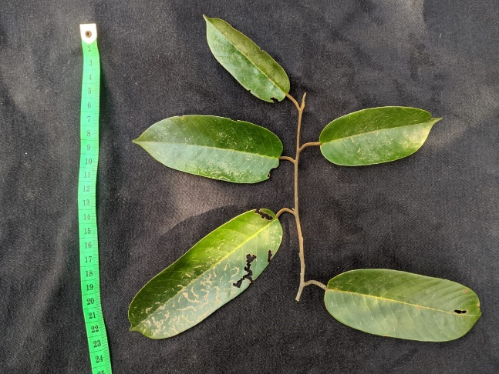

Judul Gambar ( Bahasa Indonesia)

*Figure (Bahasa Inggris)*

**KESIMPULAN DAN SARAN**

Berisi hasil terpenting dari penelitian yang sesuai dengan tujuan utama penelitian dengan mengolaborasi hasil-hasil penelitian yang signifikan dan implikasi hasil penelitian yang disajikan dalam bentuk paragraf;

**UCAPAN TERIMA KASIH (PILIHAN)**

Disampaikan kepada Lembaga maupun perorangan yang telah membantu secara signifikan kelancaran penelitian, pendanaan maupun penulisan naskah.

**DAFTAR PUSTAKA**

Semua kutipan yang disebutkan dalam naskah tulisan harus dicantumkan dalam bagian referensi. Naskah tulisan menggunakan sumber-sumber akademis terbaru **(70% sumber yang dipakai sebaiknya berasal dari artikel jurnal dalam 5 tahun terakhir)**. Sementara itu, 30% dari referensi bisa berasal dari sumber lain, seperti tesis, Buku, laporan penelitian, berita, atau publikasi lain yang masih relevan. penulis juga diwajibakn untuk mensitasi minimal 3 artikel dari Disarankan Menggunakan Aplikasi Mendeley dengan Format APA Style)

**Buku**

[1] Tirtosudarmo, R. (2015). On the Politics of Migration: Indonesia and Beyond. Jakarta: LIPI Press.

**Bagian dari Buku**

[2] Adhuri, D.A. (2009). Social identity and access to natural resources: Ethnicity and regionalism from a maritime perspective. Dalam M. Sakai, G. Banks, & J.H. Walker (Eds.), The Politics of the Periphery in Indonesia: Social and Geographical Perspectives(hlm. 134-152)*.* Singapura: NUS Press.

[3] Thung, J.L. (2017). Agama dan identitas orang Tionghoa di Indonesia. Dalam R. Madinier (Ed), Revolusi Tak Kunjung Selesai: Potret Indonesia Masa Kini(hlm. 347-365). Jakarta: KPG & LÍrasec.

**Artikel Jurnal**

[4] Santoso, W.M. (2010). Identitas, politik tubuh perempuan dan media televisi. Jurnal Kependudukan Indonesia, 5(1), 75-90.

**Artikel Jurnal dengan DOI**

[5] Burhani, A.N. (2014). Treating minorities with fatwas: A study of the Ahmadiyya community in Indonesia. Contemporary Islam, 8(3), 285-301.doi: 10.1007/s11562-013-0278-3.

[6] Humaedi, M.A. (2013). Budaya Hibrida Masyarakat Cirebon. Humaniora, 25(3), 281-295. doi: [10.22146/jh.v25i3.3540](https://doi.org/10.22146/jh.v25i3.3540).

**Artikel Jurnal dari Internet**

[7] Hadi, A. & Tirtosudarmo, R. (2016). Migration, Ethnicity and Local Politics: The Case of Jakarta, Indonesia. Populasi, 24(2), 23-36. Diunduh dari https://jurnal.ugm.ac.id/populasi/article/view/27228/16730.

**Artikel Surat Kabar**

[8] Haris, S. (2017, 10 Mei). Merombak kabinet. Kompas*,* hlm. 6.

**Newspaper article on website**

[9] Mulya, T. W. (2016, 18 Agustus). Defining Indonesian-ness: Power, nationalism and identity politics. The Jakarta Post. Diunduh dari http://www.thejakartapost.com/academia/2016/08/18/defining-indonesian-ness-power-nationalism-and-identity-politics.html

**Website**

[10] Akmaliah, W. (2018, 6 Januari). Menyelami kompleksitas hubungan orang tua dan kids zaman now. 22 Januari 2018, diunduh dari <https://geotimes.co.id/kolom/film/> menyelami-kompleksitas- hubungan-orangtua-dan-kids-zaman-now/.

**Dokumen website**

[11] Badan Pusat Statistik. (2017). Jakarta dalam Angka 2016. Diunduh dari <https://jakarta.bps.go.id/backend/pdf_publikasi/Jakarta-Dalam-Angka-2016.pdf>.

**Buku terjemahan**

[12] Lewis, O. (1988). Kisah Lima Keluarga: Telaah-telaah Kasus Orang Meksiko dalam Kebudayaan Kemiskinan*.* (Rochmulyati Hamzah, Terjemahan). Jakarta: Yayasan Obor Indonesia.

**Jumlah Artikel dalam Daftar Pustaka minimal 15 artikel yang terdiri dari referensi primer seperti jurnal dan prosiding. selanjutnya dapat ditambahkan dengan referensi lainnya seperti Buku, Dissertasi, tesis dll.**